VENDIM
Nr. 397, datë 13.5.2020
PËR SHPRONËSIMIN PËR INTERES PUBLIK TË PRONARËVE TË PASURIVE TË PALUAJTSHME, PRONË PRIVATE, QË PREKEN NGA PROJEKTI “NDËRTIMI I SEGMENTIT RRUGOR UNAZA LOTI 3”, TIRANË
(ndryshuar me VKM nr. 939, datë 27.11.2020; nr. 243, datë 21.4.2021)
(i përditësuar)

Në mbështetje të nenit 100 të Kushtetutës, të ligjit nr. 9936, datë 26.6.2008, “Për menaxhimin e sistemit buxhetor në Republikën e Shqipërisë”, të ndryshuar, të neneve 5, pika 1, 20 dhe 21, të ligjit nr. 8561, datë 22.12.1999, “Për shpronësimet dhe marrjen në përdorim të përkohshëm të pasurisë, pronë private, për interes publik”, të ndryshuar, me propozimin e ministrit të Infrastrukturës dhe Energjisë, Këshilli i Ministrave
VENDOSI:
1. Shpronësimin për interes publik të pronarëve të pasurive të paluajtshme, pronë private, që preken nga projekti “Ndërtimi i segmentit rrugor Unaza Lindore Loti 3”, Tiranë.
2. Shpronësimi të bëhet në favor të Autoritetit Rrugor Shqiptar.
3. Pronarët e pasurive të paluajtshme, që shpronësohen, të kompensohen në vlerë të plotë sipas masës përkatëse që paraqitet në tabelën bashkëlidhur këtij vendimi, për pasuritë e llojit tokë “arë”, tokë “truall” dhe “ndërtesë” me vlerë të përgjithshme 1 231 857 207.57 (një miliard e dyqind e tridhjetë e një milion e tetëqind e pesëdhjetë e shtatë mijë e dyqind e shtatë pikë pesëdhjetë e shtatë).
4. Vlera e përgjithshme e shpronësimit prej 1 231 857 207.57 (një miliard e dyqind e tridhjetë e një milion e tetëqind e pesëdhjetë e shtatë mijë e dyqind e shtatë pikë pesëdhjetë e shtatë) lekësh të përballohet:
- 959 423 147.57 (nëntëqind e pesëdhjetë e nëntë milionë e katërqind e njëzet e tre mijë e njëqind e dyzet e shtatë pikë pesëdhjetë e shtatë) lekë, nga buxheti i miratuar për Ministrinë e Infrastrukturës dhe Energjisë, për vitet 2020–2021;
- 111 393 560 (njëqind e njëmbëdhjetë milionë e treqind e nëntëdhjetë e tre mijë e pesëqind e gjashtëdhjetë) lekë, nga buxheti i miratuar për Autoritetin Rrugor Shqiptar.
- 161 040 500 (njëqind e gjashtëdhjetë e një milionë e dyzet mijë e pesëqind) lekë, nga buxheti i miratuar në programin e “Transportit rrugor” në Ministrinë e Infrastrukturës dhe Energjisë, për vitin buxhetor 2021.
5. Shpenzimet procedurale, në vlerën 150 000 (njëqind e pesëdhjetë mijë) lekë, të përballohen nga buxheti i miratuar për Ministrinë e Infrastrukturës dhe Energjisë.
6. Shpronësimi të fillojë menjëherë pas botimit të këtij vendimi në Fletoren Zyrtare dhe afati i përfundimit të shpronësimit të jetë 3 (tre) muaj pas datës së hyrjes në fuqi të tij.
7. Pronarët e pasurive të paluajtshme, pronë private, të pasqyruar në tabelën që i bashkëlidhet këtij vendimi, të kompensohen, për efekt shpronësimi, pasi të kenë paraqitur certifikatën e pronësisë, kartelën e pasurisë, si dhe hartën treguese të regjistrimit, në Autoritetin Rrugor Shqiptar.
8. Autoriteti Rrugor Shqiptar të kryejë procedurat për likuidimin e pronarëve të shpronësuar, sipas përcaktimeve të bëra në këtë vendim.
9. Afati i përfundimit të punimeve të jetë në përputhje me afatet e parashikuara nga Autoriteti Rrugor Shqiptar.
10. Agjencia Shtetërore e Kadastrës, në bashkëpunim me Autoritetin Rrugor Shqiptar, brenda 30 (tridhjetë) ditëve nga data e miratimit të këtij vendimi, të fillojë procedurat për hedhjen e gjurmës së projektit mbi hartat kadastrale, sipas planimetrisë së shpronësimit të miratuar dhe të bëjë kalimin e pronësisë në favor të shtetit.
11. Agjencia Shtetërore e Kadastrës të pezullojë të gjitha transaksionet me pasuritë e shpronësuara, deri në momentin kur do të realizohet procesi i hedhjes së gjurmës së projektit mbi hartat kadastrale dhe kalimi i pronësisë në favor të shtetit.
12. Ngarkohen Ministria e Infrastrukturës dhe Energjisë, Agjencia Shtetërore e Kadastrës, Drejtoria Vendore Tirana Rurale 1 dhe Tirana Jug, si dhe Autoriteti Rrugor Shqiptar për zbatimin e këtij vendimi.
Ky vendim hyn në fuqi menjëherë dhe botohet në Fletoren Zyrtare.

KRYEMINISTËR
Edi Rama
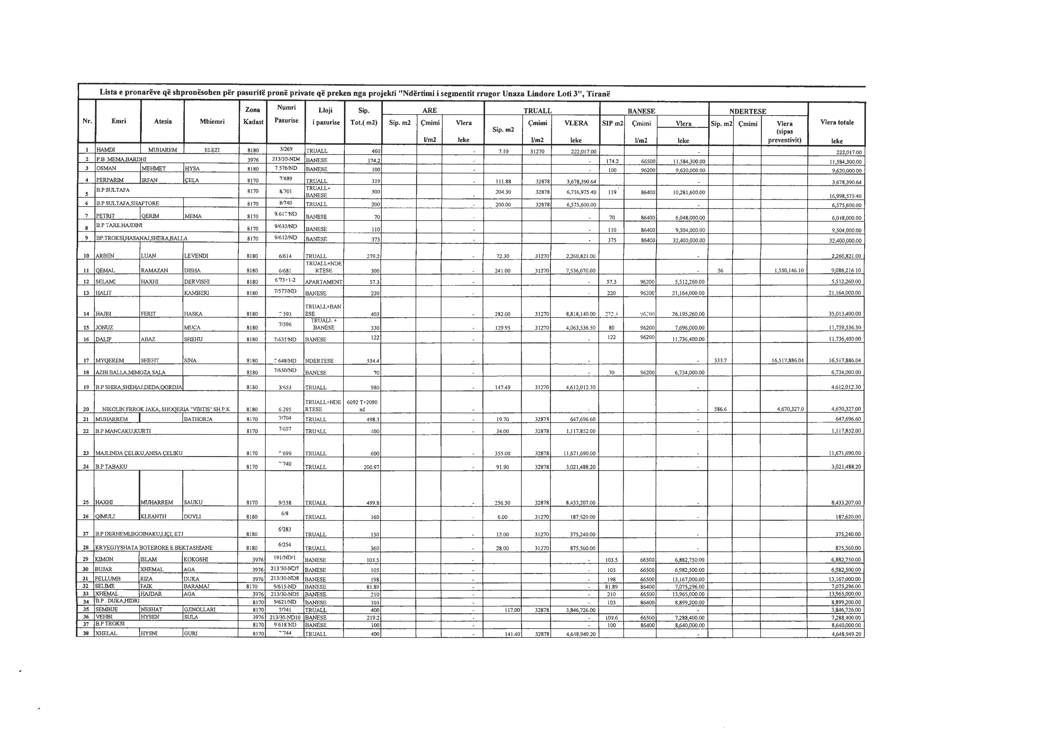
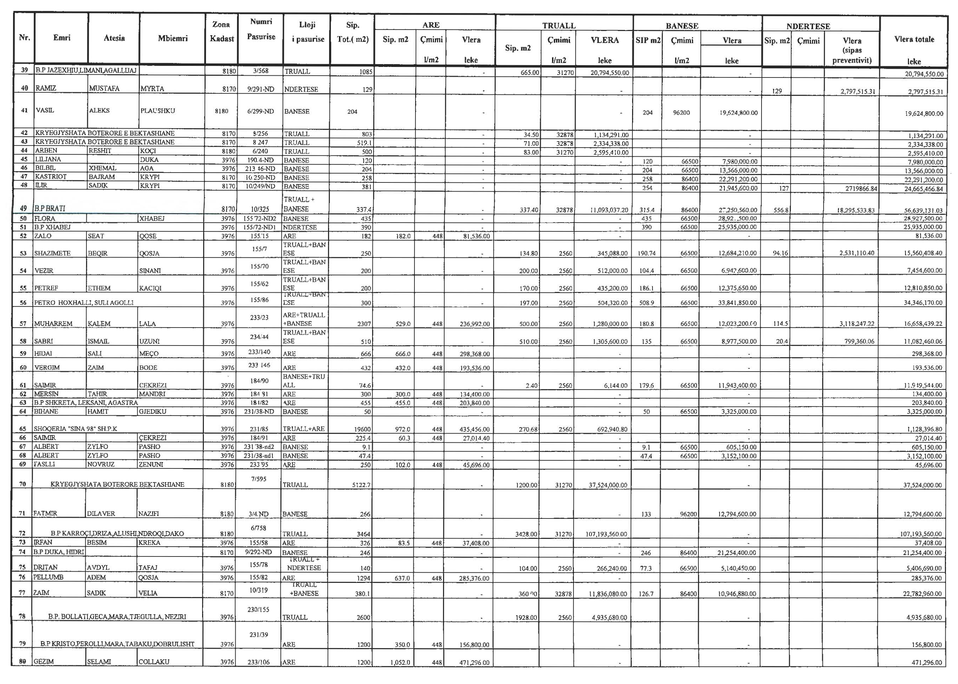

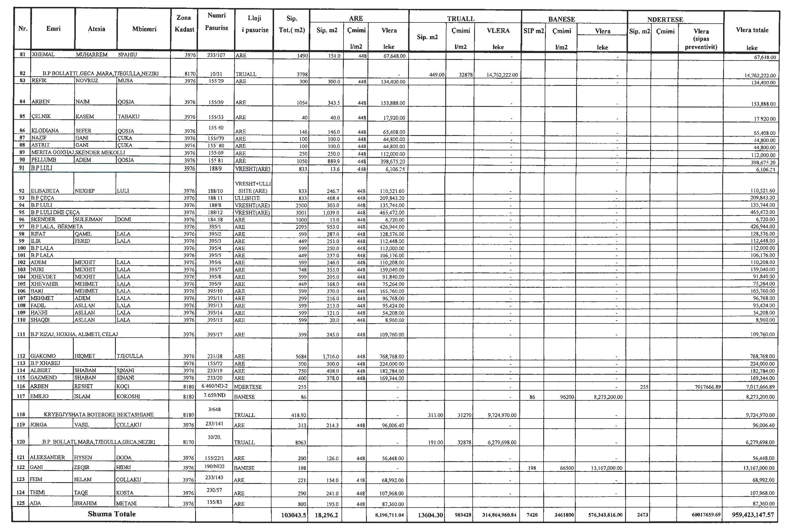

TABELA QË I SHTOHET TABELËS BASHKËLIDHUR VENDIMIT NR. 397, DATË 13.5.2020, TË KËSHILLIT TË MINISTRAVE, “PËR SHPRONËSIMIN PËR INTERES PUBLIK TË PRONARËVE TË PASURIVE TË PALUAJTSHME, PRONË PRIVATE, QË PREKEN NGA PROJEKTI: ‘NDËRTIMI I SEGMENTIT RRUGOR UNAZA LINDORE , LOTI 3’, TIRANË”
Nr. | Emër, Atësia, Mbiemër | Zona kadastrale | Nr. i pasurisë | Lloji i pasurisë | Sip. totale (m²) | Sipërfaqe shpronësimi |  | Vlera totale (lekë)
 |  |  |  |  |  | Banesë (m²) | Çmimi banesës/m² | Vlera totale (lekë)
1 | Dervish Selim Ahmeti | 3976 | 213/30-ND6 | banesë | 198 | 198 | 66500 | 13,167,000.00
2 | Kreshnik Selim Ahmeti | 3976 | 213/30/ND-15 | banesë | 358.8 | 358.8 | 66500 | 23,860,200.00
3 | Shefqet Reshit Balla | 3976 | 190/ND/4 | banesë | 240 | 240 | 66500 | 15,960,000.00
4 | Shaban Sinani | 3976 | 233/19-ND | banesë | 115 | 115 | 66500 | 7,647,500.00
5 | Qerime Tosun Serani, Gentian Landi Stenaj | 8180 | 6/702/ND | banesë | 27.4 | 27.4 | 96200 | 2,635,880.00
6 | Dushan Velo Plaushku | 8180 | 6/31/ND | banesë | 62.2 | 62.2 | 96200 | 5,983,640.00
7 | Budin Petrush Budini | 8180 | 6/180/ND | banesë | 55.2 | 55.2 | 96200 | 5,310,240.00
8 | Donika Zoi Drushku | 8180 | 6/770-ND | banesë | 80.5 | 80.5 | 96200 | 7,744,100.00
9 | Lumturie Nezir Balla, Aida Kujtim Balla, Anxhela Kujtim Balla, Sadete Kujtim Tresa, Vladimir kujtim Balla, Blerina Kujtim Balla, Vera Kujtim Balla | 3976 | 190/ND3 | banesë | 210 | 210 | 66500 | 13,965,000.00
10 | Xhevahir Memet Filja, Sheqere Jusuf Murati | 8170 | 9/692/ND | banesë | 175 | 175 | 86400 | 15,120,000.00
VLERA TOTALE |  |  |  |  |  |  |  | 111,393,560.00

LISTA EMËRORE E PRONARËVE TË PASURIVE PRONË PRIVATE, QË PREKEN NGA DISA NDRYSHIME DHE SHTESA NË VENDIMIN NR. 397, DATË 13.5.2020, “PËR SHPRONËSIMIN PËR INTERES PUBLIK TË PRONARËVE TË PASURIVE TË PALUAJTSHME, PRONË PRIVATE, QË PREKEN NGA PROJEKTI “NDËRTIMI I SEGMENTIT RRUGOR UNAZA LINDORE LOTI 3, TIRANË”, TË NDRYSHUAR
(shtuar me VKM nr. 243, datë 21.4.2021)

Nr. | Emër Atësi Mbiemër | Zona kadastrale | Nr. i pasurisë | Lloji i pasurisë | Sip. totale (m²) | Sipërfaqe shpronësimi |  | Vlera totale (lek) | SHËNIM
 |  |  |  |  |  | Truall (m²) | Çmimi truallit/m² | Vlera totale (lek) | SHËNIM
1 | Genti Haxhi Sauku,  Artan Haxhi Sauku, Merita Haxhi Bruci (Sauku)  Hana Haxhi Sauku | 8180 | 7/647 | Truall | 8,993.1 | 5150 | 31,270.0 | 161,040,500.0 | Seksioni D: Mbi këtë truall pozicionohen ndërtesat me nr. 7/671-nd., 7/664-nd., 7/650/nd., 7/649nd., 7/648/nd. dhe nr. 7/641 nd. Seksioni E: Vendoset sekuestro konservative nga shoqëria “Besa” sh.p.k., në favor të Banka Credins dhe masa sekuestro konservative.
VLERA TOTALE |  |  |  |  |  |  |  | 161,040,500.0

